**TUGAS P5BK TEMA PILIHAN**

**Nama : Rafly Id Najwa Bima Suseno**

**Kelas : X PPLG 2**

**Gender : Laki - Laki**

**Tinggal Di : Jl.Mugirejo Rt.11 No.40.**

**Agama : Islam**

**Usia : 16 Tahun**

**Suku : Jawa,Dayak**

**SILSILAH ASAL DAERAH AYAH**

**Jawa Tengah**

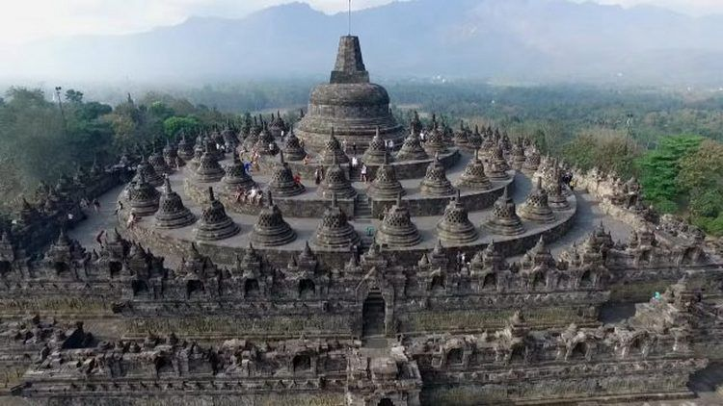

Jawa Tengah (disingkat Jateng, [bahasa Jawa](https://id.wikipedia.org/wiki/Bahasa_Jawa): ꦗꦮꦶ​ꦠꦼꦔꦃ, translit. Jawi Tengah) adalah sebuah [provinsi](https://id.wikipedia.org/wiki/Provinsi_Indonesia" \o "Provinsi Indonesia) [Indonesia](https://id.wikipedia.org/wiki/Indonesia) yang terletak di bagian tengah [Pulau Jawa](https://id.wikipedia.org/wiki/Jawa" \o "Jawa). Ibu kotanya adalah [Semarang](https://id.wikipedia.org/wiki/Semarang" \o "Semarang). Provinsi ini berbatasan dengan Provinsi [Jawa Barat](https://id.wikipedia.org/wiki/Jawa_Barat" \o "Jawa Barat) di sebelah barat, [Samudra Hindia](https://id.wikipedia.org/wiki/Samudra_Hindia" \o "Samudra Hindia) dan [Daerah Istimewa Yogyakarta](https://id.wikipedia.org/wiki/Daerah_Istimewa_Yogyakarta) di sebelah selatan, [Jawa Timur](https://id.wikipedia.org/wiki/Jawa_Timur) di sebelah timur, dan [Laut Jawa](https://id.wikipedia.org/wiki/Laut_Jawa" \o "Laut Jawa) di sebelah utara. Luas wilayahnya 32.800,69 km², atau sekitar 28,94% dari luas pulau Jawa. Provinsi Jawa Tengah juga meliputi [Pulau Nusakambangan](https://id.wikipedia.org/wiki/Pulau_Nusakambangan" \o "Pulau Nusakambangan) di sebelah selatan (dekat dengan perbatasan [Jawa Barat](https://id.wikipedia.org/wiki/Jawa_Barat" \o "Jawa Barat)), serta [Kepulauan Karimun Jawa](https://id.wikipedia.org/wiki/Kepulauan_Karimun_Jawa" \o "Kepulauan Karimun Jawa) di [Laut Jawa](https://id.wikipedia.org/wiki/Laut_Jawa). Penduduk Jawa Tengah berdasarkan [Badan Pusat Statistik](https://id.wikipedia.org/wiki/Badan_Pusat_Statistik" \o "Badan Pusat Statistik) tahun 2021 berjumlah 36.516.035 jiwa dengan kepadatan 1.113,00 jiwa/km².

Pengertian Jawa Tengah secara geografis dan budaya kadang juga mencakup wilayah [Daerah Istimewa Yogyakarta](https://id.wikipedia.org/wiki/Daerah_Istimewa_Yogyakarta" \o "Daerah Istimewa Yogyakarta). Jawa Tengah bagian tengah dikenal sebagai pusat [budaya Jawa](https://id.wikipedia.org/wiki/Budaya_Jawa" \o "Budaya Jawa). Meskipun demikian di provinsi ini ada pula suku bangsa lain yang memiliki budaya yang berbeda dengan suku Jawa seperti suku [Sunda](https://id.wikipedia.org/wiki/Sunda" \o "Sunda) di daerah perbatasan dengan Jawa Barat, sebagian masyarakat [Kabupaten Brebes](https://id.wikipedia.org/wiki/Kabupaten_Brebes" \o "Kabupaten Brebes) dan [Kabupaten Cilacap](https://id.wikipedia.org/wiki/Kabupaten_Cilacap) merupakan masyarakat Sunda. Selain itu ada pula warga [Tionghoa](https://id.wikipedia.org/wiki/Tionghoa" \o "Tionghoa)-Indonesia, [Arab](https://id.wikipedia.org/wiki/Arab)-Indonesia dan [India](https://id.wikipedia.org/wiki/India" \o "India)-Indonesia sebagai pendatang yang tersebar di seluruh provinsi ini. Sejak tahun 2008, provinsi Jawa Tengah memiliki hubungan kembar dengan provinsi [Fujian](https://id.wikipedia.org/wiki/Fujian" \o "Fujian) di [Tiongkok](https://id.wikipedia.org/wiki/Tiongkok).

SEJARAH  
Jawa Tengah sebagai provinsi dibentuk sejak [zaman](https://id.wikipedia.org/wiki/Zaman) [Hindia Belanda](https://id.wikipedia.org/wiki/Hindia_Belanda" \o "Hindia Belanda). Hingga tahun [1905](https://id.wikipedia.org/wiki/1905), Jawa Tengah terdiri atas 5 wilayah (*gewesten*), yakni [Semarang](https://id.wikipedia.org/wiki/Semarang), [Pati](https://id.wikipedia.org/wiki/Pati,_Pati), [Kedu](https://id.wikipedia.org/wiki/Kedu" \o "Kedu), [Banyumas](https://id.wikipedia.org/wiki/Keresidenan_Banyumas" \o "Keresidenan Banyumas), dan [Pekalongan](https://id.wikipedia.org/wiki/Pekalongan" \o "Pekalongan). [Surakarta](https://id.wikipedia.org/wiki/Surakarta) masih merupakan daerah swapraja kerajaan (*vorstenland*) yang berdiri sendiri dan terdiri dari dua wilayah, [Kasunanan Surakarta](https://id.wikipedia.org/wiki/Kasunanan_Surakarta" \o "Kasunanan Surakarta) dan [Mangkunegaran](https://id.wikipedia.org/wiki/Mangkunegaran" \o "Mangkunegaran), sebagaimana [Yogyakarta](https://id.wikipedia.org/wiki/Yogyakarta). Masing-masing *gewest* terdiri atas kabupaten-kabupaten. Waktu itu Pati *Gewest* juga meliputi *Regentschap* [Tuban](https://id.wikipedia.org/wiki/Tuban) dan [Bojonegoro](https://id.wikipedia.org/wiki/Bojonegoro" \o "Bojonegoro).

Setelah diberlakukannya *[Decentralisatie Besluit](https://id.wikipedia.org/w/index.php?title=Decentralisatie_Besluit&action=edit&redlink=1" \o "Decentralisatie Besluit (halaman belum tersedia))* tahun [1905](https://id.wikipedia.org/wiki/1905), *gewesten* diberi [otonomi](https://id.wikipedia.org/w/index.php?title=Hak_otonomi&action=edit&redlink=1" \o "Hak otonomi (halaman belum tersedia)) dan dibentuk [dewan daerah](https://id.wikipedia.org/w/index.php?title=Dewan_Daerah&action=edit&redlink=1). Selain itu juga dibentuk *gemeente* ([kotapraja](https://id.wikipedia.org/wiki/Kotapraja" \o "Kotapraja)) yang otonom, yaitu [Pekalongan](https://id.wikipedia.org/wiki/Pekalongan" \o "Pekalongan), [Tegal](https://id.wikipedia.org/wiki/Tegal), Semarang, [Salatiga](https://id.wikipedia.org/wiki/Salatiga" \o "Salatiga), dan [Magelang](https://id.wikipedia.org/wiki/Magelang" \o "Magelang).

Sejak tahun [1930](https://id.wikipedia.org/wiki/1930), provinsi ditetapkan sebagai daerah otonom yang juga memiliki Dewan Provinsi (*Provinciale Raad*). Provinsi terdiri atas beberapa [karesidenan](https://id.wikipedia.org/wiki/Karesidenan" \o "Karesidenan) (*residentie*), yang meliputi beberapa kabupaten (*regentschap*), dan dibagi lagi dalam beberapa kawedanan (*district*). Provinsi Jawa Tengah terdiri atas 5 karesidenan, yaitu Pekalongan, Pati, Semarang, Banyumas, dan Kedu.

Menyusul kemerdekaan Indonesia, pada tahun [1945](https://id.wikipedia.org/wiki/1945) Pemerintah membentuk daerah swapraja [Kasunanan](https://id.wikipedia.org/wiki/Kasunanan" \o "Kasunanan) dan Mangkunegaran; dan dijadikan karesidenan. Pada tahun 1950 melalui undang-undang ditetapkan pembentukan kabupaten dan kota madya di Jawa Tengah yang meliputi 29 kabupaten dan 6 kota madya. Penetapan undang-undang tersebut hingga kini diperingati sebagai Hari Jadi Provinsi Jawa Tengah, yakni tanggal [15 Agustus](https://id.wikipedia.org/wiki/15_Agustus) [1950](https://id.wikipedia.org/wiki/1950).